Potage courgettes petits-pois
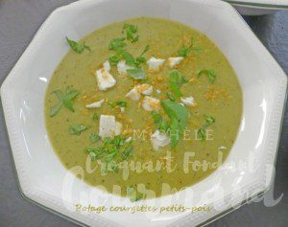 Pour 8 Croquants-Gourmands
- 1 kg de courgettes
- 4 gousses d'ail
- 500 g de petits pois surgelés
- 1 citron bio
- 1 litre d'eau
- 2 tablettes de bouillon de volaille
- huile d'olive
- sel & poivre du moulin
- feta
Laver les courgettes et les couper en petits dés.
Les faire revenir dans un filet d'huile chaude avec les gousses d'ail pelées, dégermées et hachées.
Lorsque les courgettes sont "tombées", ajouter les petits pois et laisser revenir encore quelques minutes.
Râper finement le zeste du citron et le réserver, exprimer le jus.
Ajouter le jus de citron dans les légumes ainsi que l'eau et les tablettes de bouillon.
Porter à ébullition et laisser cuire à frémissement pendant 20 minutes.
Mixer le potage.
Passer à la moulinette si comme moi vous n'aimez pas retrouver les peaux des petits pois.
Servir chaud ou froid, parsemé de feta émiettée, de zeste de citron et de basilic ciselé.

